МУНИЦИПАЛЬНОЕ БЮДЖЕТНОЕ ДОШКОЛЬНОЕ

ОБРАЗОВАТЕЛЬНОЕ УЧРЕЖДЕНИЕ

«ЦЕНТР РАЗВИТИЯ РЕБЕНКА – ДЕТСКИЙ САД №140»

г. Владивосток, Приморский край

**Конспект мастер – класса**

**«Новогодняя открытка-подвеска «Символ 2020 года»**

Образовательная область: художественно- эстетическое развитие

Составила и провела:

Воспитатель: гр. «Колокольчик»

Чуханастова Светлана Валерьевна

**г. Владивосток**

**2020 г.**

**Назначение:** вариант поздравительной открытки к Новому году.

**Цель:** Изготовление поздравительной открытки своими руками.

**Задачи:**

1. Научить изготавливать из цветного картона поздравительные открытки и декорировать их.

2. Развивать творческие способности, эстетический вкус.

3. Развивать мелкую моторику рук, глазомер.

4. Воспитывать самостоятельность, усидчивость, аккуратность, любовь к близким.

Для изготовления такой новогодней открытки понадобятся такие **материалы:** Ножницы, клей ПВА, и цветной картон (серебристый и черный), линейка, карандаш, серая нитка и пластиковые глазки.

Приближается Новый 2020 год. Хозяйка 2020 года – Белая Металлическая Крыса. Новый год – это самый волшебный праздник в году. Яркие воспоминания о Новом годе связаны не только с морозом, белым снегом, бесконечными сугробами, катанием на санках, лыжах и коньках, елкой, разноцветными гирляндами, мандаринами, с праздничным застольем, подарками, улыбками друзей и родных. Не последнюю роль в создании праздничного настроения всегда играли поздравительные открытки.

Более того, поздравительная открытка с теплыми пожеланиями, сделанная своими руками, приятно удивит и дополнит подарок к любому торжеству. Сегодня в моде оригинальные и неповторимые дизайнерские открытки. Хочется порадовать друзей и близких, преподнести им в подарок что-нибудь необычное. В отличие от денег и материальных вещей открытка - это частичка души, вложенная в подарок, это истинное отношение человека, это своеобразная благодарность за то, что одариваемый присутствует в жизни дарителя.

Для каждого взрослого очень важно, чтобы подарок, который вручает ему ребёнок, был сделан своими руками. А для ребенка это очередная маленькая победа, он сам своими руками изготовил настоящую открытку, да не простую, а необычную, единственную в мире.

Я предлагаю изготовить новогоднюю открытку-подвеску – символ 2020 года (мышь). Простую в исполнении, она содержит небольшое количество деталей, выполняется из доступных материалов.

**Немного истории о праздничной открытке**

Определение «филокартии» данное в Большой Советской энциклопедии, трактует открытки только как почтовые карточки, или открытые письма, предназначенные для посылки по почте в открытом виде. За столь длительную историю внешний вид открыток, форма и размеры и, конечно же, предназначение значительно менялись. В Японии первые открытки были двойными. В Америке первые открытки, выпущенные в 1893 году, продавались в качестве сувениров.

Самой ранней открыткой, дошедшей до нас, является «валентинка» 15 века, которая хранится в Британском музее Лондона. Ее автором считается герцог Орлеанский.

Широкое распространение открытки получили в конце 19 века в Англии. Это были карточки, которые, как правило, изготавливались вручную. Для их оформления использовались самые различные и порой неожиданные материалы. Не все они пересылались по почте, открытки сложной и богатой отделки передавались из рук в руки.

Первой печатной рождественской открыткой считается поздравительная карточка 1840 года. На открытке было изображено большое семейство из 11 детей и их родителей дополненное надписью: «Веселого Рождества и счастливого Нового года!».

Первые почтовые открытки были выпущены осенью1869 года в Австрии. Они представляли собой листочек плотной бумаги прямоугольной формы 123х88 мм с напечатанной в правом углу почтовой маркой достоинством в два крейцера. Рисунка на почтовой открытке не было.

Художественная почтовая открытка появилась в июле 1870 года на ней был изображен артиллерист с пушкой.

В России открытые письма были введены в обращение 1 января 1872 года, и они не были иллюстрированными. В 1898 году община св. Евгении выпустила первые российские открытки. Именно с 1898 года начался так называемый золотой век открытки, продлившийся два десятилетия до 1918 года. До этого времени открытки в Россию ввозились из-за границы. По другим источникам первыми иллюстрированными открытками в России считают фотографические видовые открытки с изображением достопримечательностей Москвы.

В истории русской открытки особое место занимает 1899 год. В этом году отмечалось 100-летие со дня рождения А.С.Пушкина. К этой дате было выпущено много открыток-иллюстраций к произведениям поэта, а также его портретов. Специально для этой серии был разработан рисунок почтовой марки с портретом А.С. Пушкина и почтовый штемпель с юбилейными датами.

В годы Великой Отечественной войны новогодние открытки помогали всем гражданам СССР верить в победу. Новогодние открытки 1960-х годов отражали реалии своего времени.

История «открыточного» рисунка чрезвычайно богата, но к великому сожалению практически никто и никогда не обращает внимания на имя автора. Одним из художников, посвятивших все свое творчество оформлению открыток была Лидия Марковна Манилова (Якобсон). Лидия Марковна первую свою открытку выпустила в 1965 году. Ее открытки выходили миллионными тиражами. Персонажи ее открыток – щенята, котята, утята светятся добротой, доверчивостью, непосредственностью.

**Ход работы:**

1. Из серебряного картона вырезаем треугольник – это будет тело нашей мышки.

2. Берем серую нить и отрезаем примерно 10 см.

3. Складываем пополам, а затем с обратной стороны треугольника приклеиваем два конца, так чтобы получилась петля – это и будет подвеска.

4. Из черного картона вырезаем небольшой нос в виде капли.

5. Приклеиваем на вершину треугольника.

6. Приклеиваем 2 глаза.

7. Обводим монетку 50 копеек - рубль на черном картоне.

8. Вырезаем и разрезаем пополам.

9. Затем на обеих половинках немного загибаем краешек.

10. Смазываем краешек клеем и приклеиваем к телу нашей мышки.

11. Приклеиваем с обратной стороны распечатанный поздравительный текст или подписываем от руки.

Наша мышка готова! Можно проявить больше фантазии, но мы остановились на этом варианте.

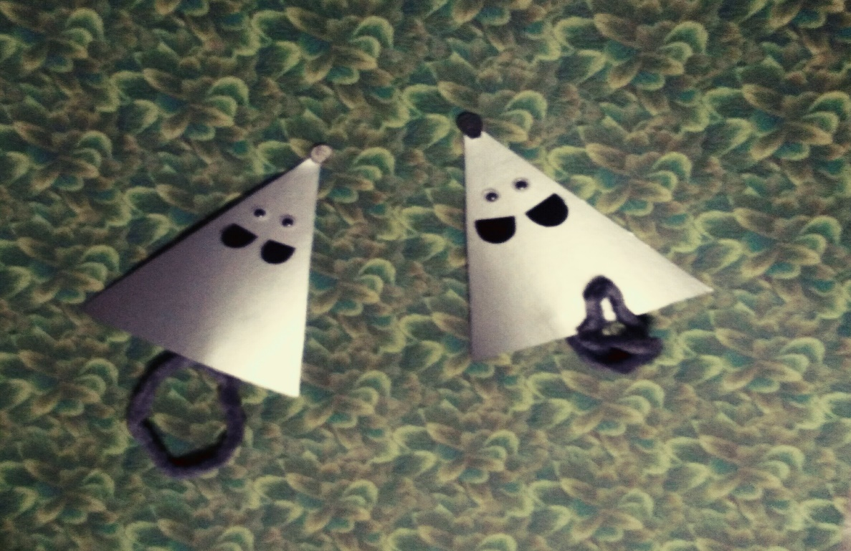

Такую красоту можно подарить, как открытку, а можно повесить на елку, как символ года приносящий удачу.